《机械制图》复习题
一、求作立体表面上点的另两面投影。

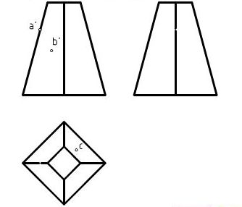

二、在指定位置画出剖面图(键槽深3mm)。

三、尺寸标注（标注组合体的尺寸，尺寸数值按1:1从图中量取，并取整数，直接标注图上）
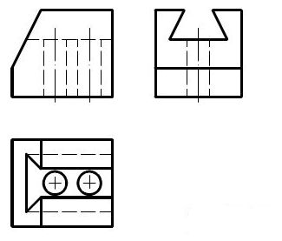

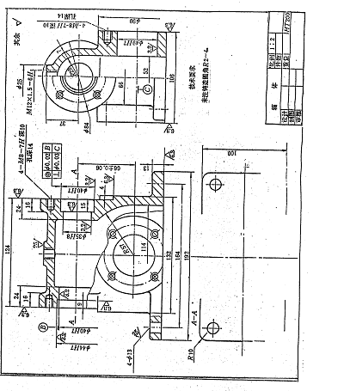
四、画出齿轮的两个视图，已知m=3mm，z=20，写出主要计算式。

五、读零件图并回答下列问题。

1、该零件采用了哪些视图、剖视图和剖面图？
2、指出该零件在长、宽、高三个方向的主要尺寸基准。
3、说明Φ40H7的意义。
4、说明M8—7H的含义。

5、说明符号 的含义。
◎ | Φ0.02 | B

六、给下面的组合体标注尺寸（尺寸数值按1：1从图中直接量取，并取整数）
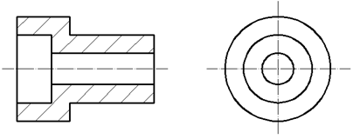
七、补画组合体的左视图
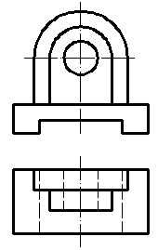

八、补全螺栓连接图中所缺的图线

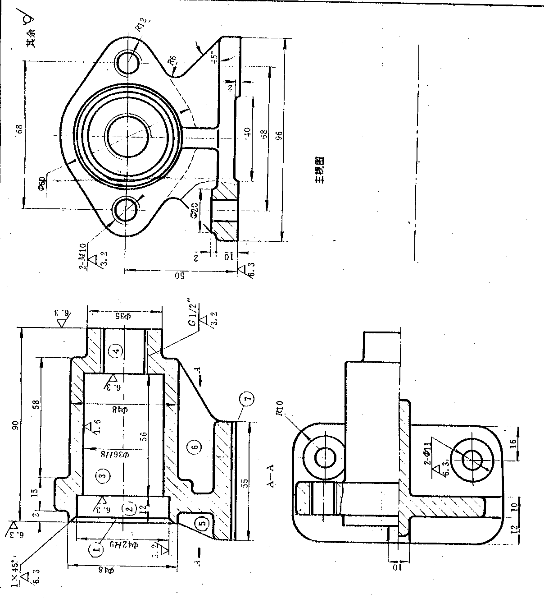
九、已知两平板齿轮啮合，m1=m2=4mm，z1=20，z2=35，分别计算其齿顶圆、分度圆、齿根圆直径，并画出其啮合图（比例1：2）。

十、读零件图，并回答问题。

1、该零件采用了哪些视图、剖视图和剖面图？说明数量和名称。

2、指出该零件在长、宽、高三个方向的主要尺寸基准。

3、图中G1/2"表示： 螺纹，1/2"表示 ，是 螺纹（内、外）。
4、36H8表示：Φ36是 ，H8是 ，其中，H是 ，8是 。5、 说明符号的含义。

参考答案
一、给下面的组合体标注尺寸（尺寸数值按1：1从图中直接量取，并取整数）

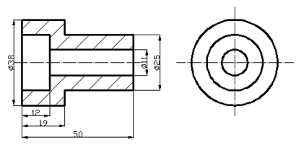

二、补画组合体的左视图
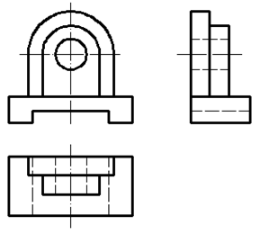

三、补全螺栓连接图中所缺的图线。
四、已知两平板齿轮啮合，m₁=m₂=4mm，z₁=20，z₂=35，分别计算其齿顶圆、分度圆、齿根圆直径，并画出其啮合图（比例1：2）。

五、读零件图，并回答问题。
- 该零件采用了哪些视图、剖视图和剖面图？说明数量和名称。
该零件采用主视图、俯视图和左视图三个视图，其中，主视图是全剖视图，左视图是局部剖视图，俯视图为半剖视图。
- 指出该零件在长、宽、高三个方向的主要尺寸基准。
高方向基准是零件的底面，长度方向基准是零件上Φ42孔的左端面，宽度基准是宽度方向的对称线。
3．图中G1/2"表示： 非螺纹密封的管 螺纹，1/2"表示 公称直径 ，是 内 螺纹（内、外）。
4．Φ36H8表示：Φ36是 基本尺寸 ，H8是 公差带代号 ，其中，H是 基本偏差代号 ，8是 公差等级 。
5．说明符号 的含义。前者表示用去除材料的方法获得的表面粗糙度，

Ra的值为6.3μm.；后者表示，是由不去除材料的方法获得的零件表面。

六、求作立体表面上点的另两面投影。
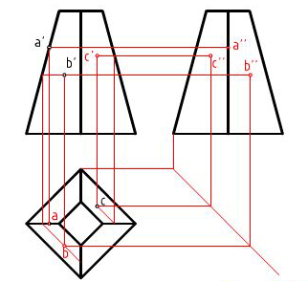

七、在指定位置画出剖面图(键槽深3mm)。

八、尺寸标注（标注组合体的尺寸，尺寸数值按1:1从图中量取，并取整数，直接标注图上）
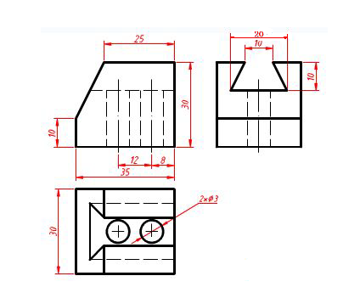

九、画出齿轮的两个视图，已知m=3mm，z=20，写出主要计算式。
d=mz=3╳20=60mm
da=m(z+2)=66mm
df=m(z-2.5)=52.5mm

十、读零件图并回答下列问题。
1.该零件图中，主视图采用了局部剖视，左视图采用半剖视图，俯视图采用全剖视图
2.长度方向的基准是长度对称线，高度方向基准是零件底边，宽度方向是宽度对称线。
3. Φ40H7表示：基本尺寸为Φ40的孔，H7为公差带代号，H为基本偏差代号，7为公差等级。
4. M8—7H表示，公称直径为8mm的普通螺纹，M为螺纹代号，7H为中径的公差带代号。
5.表示主视图中右侧Φ40H7孔的中心轴线相对于左侧Φ40孔的中心轴线的同轴度公差为Φ0.02

